Comblin descubre que en las parroquias se encuentran todo lo de la cristiandad: culto, obras de caridad, catecismo, rezos, procesiones, doctrina,… Todo esto ahora alcanza a muy poca gente y si llega, es de manera superficial porque la sociedad ya no es cristiana!!! No somos pueblo, sino: somos parroquia!!!  -> ¿Para qué mucha gente aún busca a las parroquias para bautizar, casarse, primera comunión,..? ¿En realidad qué buscan?  6. Pero la Iglesia no puede ser esto. La Iglesia es pueblo de Dios y no un pueblo particular. Es un pueblo de esperanza (un pueblo escatológico) que está presente en todos los pueblos como fermento de vida, fuerza que transforma todos los pueblos hasta que un día puedan todos realizar el proyecto de pueblo. La Iglesia debe ser promotora de convivencia de todos-as los-as que trabajan juntos-as para transformar este mundo en pueblo de Dios.  Monseñor Romero nos recuerda:  “Comunidades Eclesiales de base son grupos cristianos que se reúnen a reflexionar en torno a la Biblia y que va haciendo entre nosotros una Iglesia más consciente, más humana, más de diálogo íntimo con el pueblo” Hom 12 febrereo 1978.  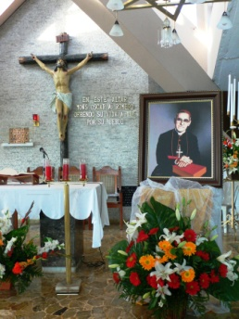 ACTUAR: - ¿Cómo celebramos las CEBs los grandes acontecimientos históricos de nuestro pueblo? - ¿Nosotros somos y vivimos de la misma manera que “las y los salvadoreños” o qué hace la diferencia en las CEBs? ¿En qué nos reconocen que somos Iglesia, Pueblo de Dios? - ¿Qué podemos hacer para apoyarnos mutuamente a “desaprender” los restos y fragmentos de cristiandad que aún sobreviven también en nosotros-as?  _________________________________________________________________________  Un aporte al servicio de la formación permanente en Comunidades Eclesiales de Base. Iniciativa de y elaborado en El Salvador por Luis Van de Velde - LVdV - (Movimiento Ecuménico de CEBs en Mejicanos “Alfonso, Miguel, Ernesto y Paula Acevedo”), en colaboración con Alberto Meléndez (CEB “Nuevo Amanecer” en San Bartolo) – AM – y Andreas Hugentobler – AH – (Fundahmer). LVdV |  | # 16 “El Pueblo de Dios” Padre José Comblin.  Reflexiones, aportes, desafíos para ser cada vez más comunidades eclesiales de base, Iglesia de Jesús, que anuncia y se compromete en la construcción del Reino de Dios.  Si se desea imprimir es necesario revisar bien el tamaño y hacer los ajustes  5. LA IGLESIA COMO PUEBLO.  2- El pueblo: comunidad de vida integral  -> los aportes del Padre Comblin son invitaciones a reflexionar críticamente nuestras experiencias de ser Iglesia.  VER.  - ¿Al pensar en “pueblo”, ¿cómo lo imaginamos? ¿de qué estamos hablando al hablar de “pueblo”? Cuando decimos “el pueblo salvadoreño” ¿a qué nos referimos?  - ¿Nuestra CEB es realmente una comunidad de vida integral o solamente nos encontramos en las reuniones y actividades? ¿Qué aprendemos de esto?  JUZGAR. (el Padre José Comblin nos comparte en la segunda parte del capítulo 5 de su libro)  -> A veces utilizaremos letras cursivas para añadir una aplicación salvadoreña  1. La unidad de un pueblo proviene de su vida común, de la vida sufrida y asumida en común. Un pueblo no es un agrupamiento de individuos.  El pueblo de Jesús son los discípulos que lo acompañan, recogen sus enseñanzas y las ponen en práctica en la vida del pueblo. La unidad de la Iglesia debe concretarse en una comunión humana. La pura unidad de fe, sacramentos y sumisión a la jerarquía es una unidad desencarnada, sin contenido humano real, una unión ilusoria. Lo que hace la unidad de la Iglesia son los trabajos asumidos en común, las luchas comunitarias, las confrontaciones asumidas en común, las tareas comunitarias, los movimientos que buscan transformar el mundo en un trabajo en común.  2. Los pueblos guardan memoria de acontecimientos simbólicos en que, como pueblo, se sentía y se experimentaba porque actuaban juntos. Una persona pertenece a un pueblo porque nació dentro de él o porque escogió integrarse en él. Siempre hay contradicciones, uno puede tener rabia o vergüenza, pero siempre será “mi pueblo”.
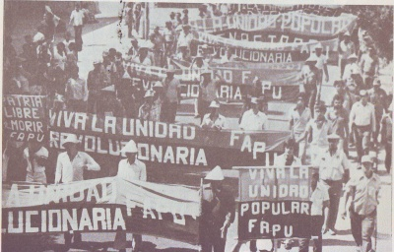 Recordemos en El Salvador como nuestro “pueblo” luchaba por conquistar apertura política, el derecho a organizarse, por una economía al servicio de todos-as. El pueblo salvadoreño no se expresa cuando juega (gana o pierde) la Selecta, que es más bien un símbolo del pueblo, pero no es expresión del pueblo.  3. Pueblo como convivencia corporal y cultural. De ahí nacen los problemas en su convivencia entre razas y colores. Un pueblo nace de personas que se hacen semejantes en muchas cosas, porque se acostumbran a comunicar mutuamente, intercambiando bienes materiales, servicios, ideas, adoptando comportamientos y reacciones semejantes.  -> Tratemos de mencionar unas características del pueblo salvadoreño. ¿Qué tenemos en común?  También la Iglesia es convivencia corporal y cultural. Nos acostumbramos unos-as a otros-as, aprendemos a relacionarnos. La Iglesia es intercambio y comunicación entre personas que construyen un modo específico de vivir y de convivir. Y esa vida en común se realiza en pequeñas comunidades que son el tejido del pueblo (Iglesia). Es indispensable que se multipliquen las pequeños comunidades y que se integren en redes. El individualismo destruye al pueblo, y por eso también la Iglesia. La comunidad de fe se expresa en el seguimiento comunitario a Jesús. Sus miembros se reconocen en muchos signos comunes. La intercomunicación en la comunidad es absolutamente necesaria para poder construir un pueblo. Eso no se hace vía teléfono o vía internet!!! Sin la presencia corporal no hay conocimiento mutuo, ni solidaridad real.  4. No todo tipo de vida comunitaria o convivencia es “participación en la vida de un pueblo. Algunas experiencias comunitarias más bien se encierran en sí mismas  y forman un mundo aparto, un gueto, una especie de secta.  El Padre Comblin se pregunta si la parroquial (urbana) aún responde a ese tejido del pueblo. |  | 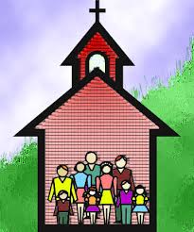 Mucha gente encuentra en su parroquia un refugio frente a los problemas que enfrentan. Ahí se vive en un círculo de obras parroquiales, pero pocas parroquias abarcan más del 10% de la población en su “territorio”. La parroquia es un actuar colectivo pero no constituye un pueblo. No hay integración entre las actividades de las parroquias de la misma zona en vista de metas comunes. Cada parroquia es una isla y tiene sus obras. Así la Iglesia no se proyecta a la ciudad y los problemas reales.  5. Fragmentos de cristiandad que subsisten hoy. La Iglesia puede conservar la ilusión de que dirige la marcha del mundo, pero no lo hace.  El poder de la élite (en la Iglesia) es una ilusión mientras sigue confiando en las estructuras viejas. La gran mayoría de las parroquias se alimentan de la ilusión de la cristiandad. Se habla, se predica, se organiza, se hace obras pero con el pequeño círculo restringido de los parroquianos-as que ya están convencidos-as. La parroquia no está en el mundo. 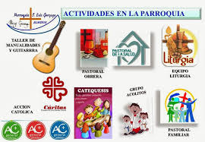  Recordemos que desde Constantino (año 313) todos los habitantes del imperio nacían cristianos-as y el bautismo era solamente la ratificación formal con una inscripción. Pero todos se portaban como miembro del imperio, viviendo sus propias tradiciones de antes. Cristianismo era simplemente hacer lo que todos-a hacen: así se vive, así es la religión, así es la cultura. El pueblo se decía cristiano porque superficialmente vivía como todos los demás. El nombre cristiano era puro símbolo de la identidad, sin repercusiones en el modo de actuar.  Evangelizar era conquistar, introducir otros pueblos en el seno del pueblo cristiano, cambiando los símbolos sin cambiar la realidad. Hoy todavía hay muchas personas con conciencia de cristiandad y no perciben lo que está sucediendo en su país. Creen que nada ha cambiado y siguen con lo de siempre en la Iglesia.

